汇总：为了方便记录，也为了方便回忆会议历史，我们这周主要的讨论以文字为主，会议为辅，在文字不好表达的时候才打开麦沟通。

首先我们讨论商家、顾客、客服需要区分吗，需要的话要怎么区分，顾客和商家可以看成用户吗？商家和客服可以看成一体的吗？

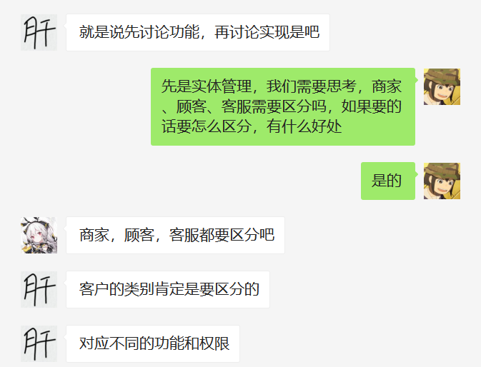

得出初步结论：要区分，而且作为第三方平台，平台的客服和商家要区分。

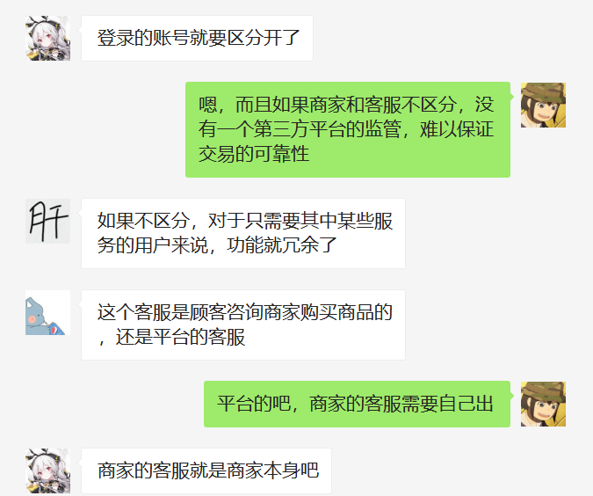

之后就是顾客和商家的问题，一开始认为顾客和商家应该完全分开，当成两个账号，之后发现，虽然这样简单，但是存在许多问题：顾客与商家的个人信息存在重叠，而且商家所需信息几乎完全包括了顾客所需信息，而且重新注册一个账号对于既是顾客也是商家的人来说不方便，最后采取的方式是商家作为顾客的扩展。

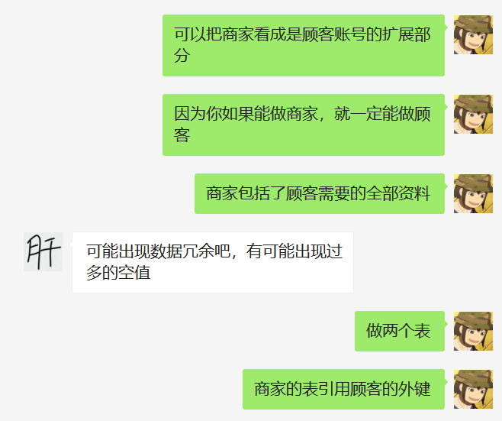

下一个问题是关于商品管理

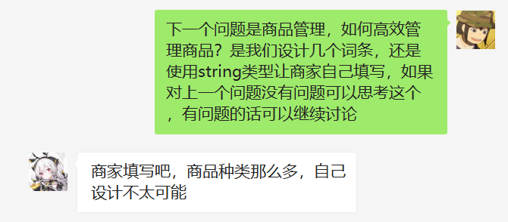

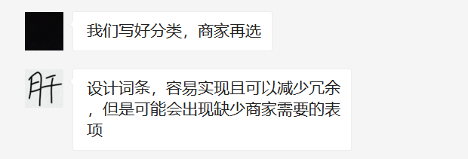

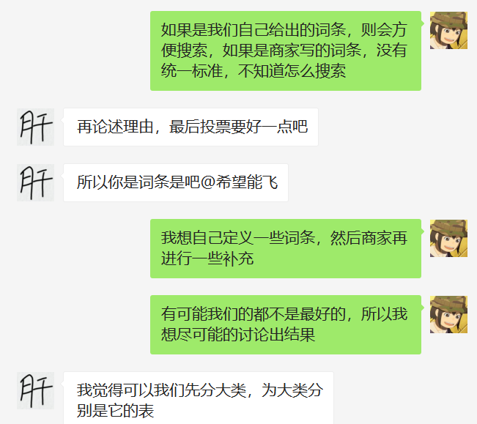

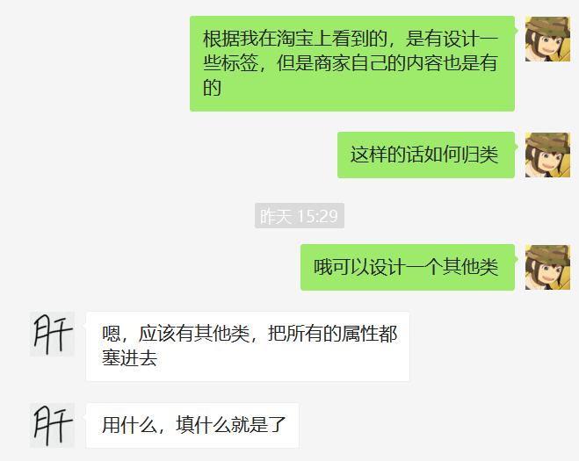

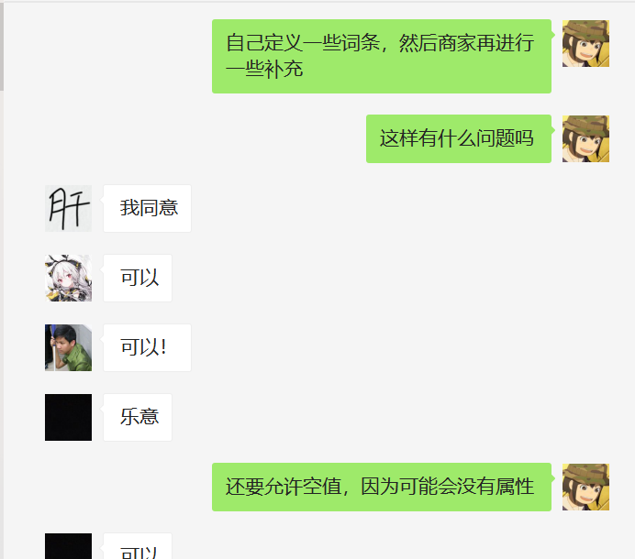

顾客在购买时需要根据需求选择一些属性，而这些属性要怎么表示，引发了讨论

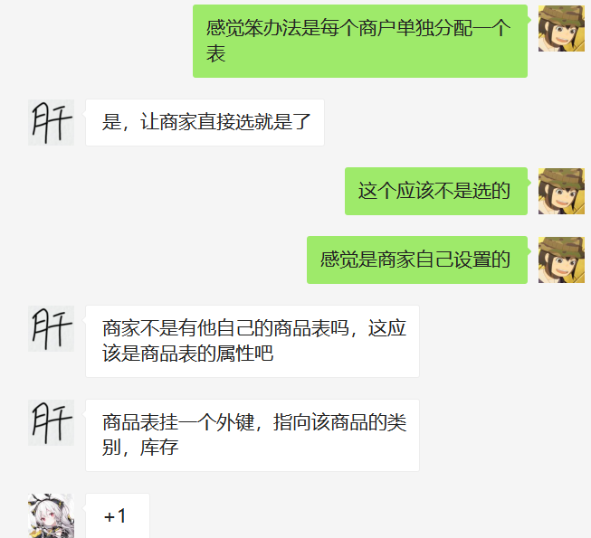

然后我们陷入了一个误区，认为类别和属性是没有交集的，就品牌是属于类别还是属性展开了挺久的争论，最后在查阅资料的过程中发现，类别和属性是没有太大关联的，具体的结论写在文件“属性和类别讨论结果中”，这次认知错误导致进行了无意义的讨论，使得我们认识到了在讨论之前充分了解这方面知识的重要性，所以决定另外找时间安排讨论，先各自了解需要讨论的问题和相关知识，收集资料。

1591065781(1)

第二次讨论，我们首先讨论了优惠的计算，通过参考京东、淘宝，决定以商品自身金额为基础，各种优惠在此基础上计算，就解决了顺序问题对于优惠金额的影响。

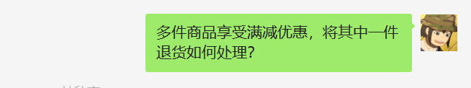

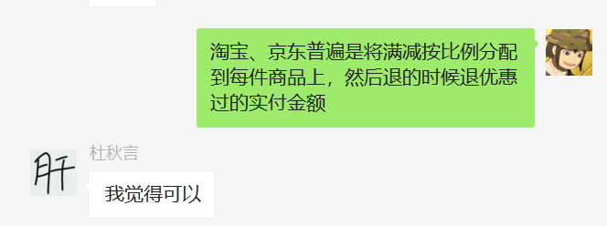

商家与商品的交互

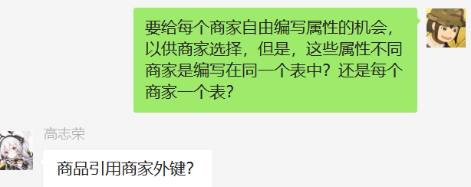

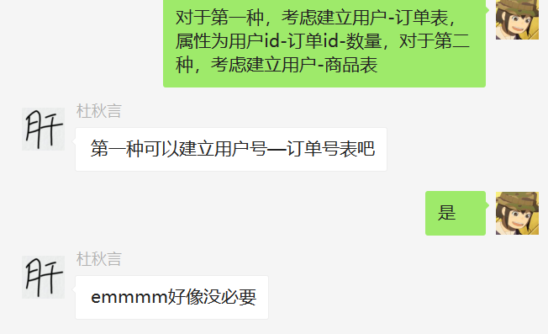

人员分工

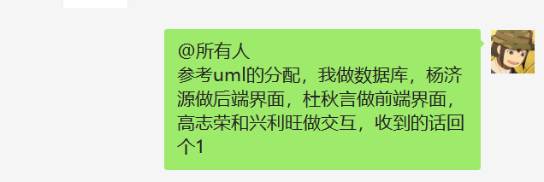

会议时长图

